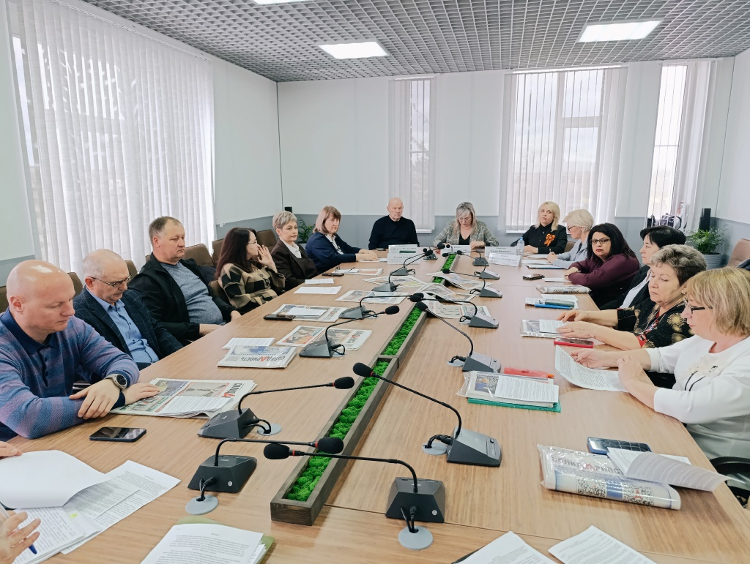

Трехсторонняя комиссия: подводя итоги 2025 года

31 марта 2026 года под руководством заместителя главы администрации Георгиевского муниципального округа Юлии Логиновой состоялось заседание трехсторонней комиссии по регулированию социально-трудовых отношений.
Участники заседания обсудили итоги выполнения обязательств территориального трехстороннего Соглашения за 2025 год, которое является основным правовым актом социального партнерства на муниципальном уровне.
Анализ выполнения Соглашения показал, что, как и ранее, особого внимания заслуживают обязательства, направленные на обеспечение устойчивого роста среднемесячной заработной платы, соблюдение минимального размера оплаты труда, повышение уровня жизни населения округа. Отмечены показатели, отражающие как положительную динамику социально-экономического развития округа, на достижение которых направлено Соглашение, так и отрицательную, а именно: рост инвестиций в основной капитал округа, который в 2025 году составил более 10,0 млрд. рублей (107,6% к уровню 2024 года); рост уровня среднемесячной номинальной начисленной заработной платы за 2025 год (51726,9 рублей) составил (111,4% к уровню 2024 года).
Вместе с тем, наряду с показателями, характеризующими положительную динамику, реализация включенных в Соглашение некоторых обязательств осуществлялась не в полной мере, так показатель «объем отгруженных товаров собственного производства, выполнения работ и услуг собственными силами по всем видам экономической деятельности» выполнен в 2025 году на 95,2 % и составил 19984,8 млн. руб.
Также по вопросу выполнения обязательств Соглашения выступили координаторы сторон профсоюзов и работодателей. Круг решаемых задач касался всех сфер социально - трудовой деятельности населения: роста заработной платы, улучшение условий охраны труда и профилактики производственного травматизма, потребности работодателей округа в квалифицированных рабочих кадрах и специалистах на среднесрочную перспективу, модернизации производства и улучшение условий труда; ситуации на рынке труда и др.
Ворон Н.В., координатор стороны профсоюзов, в своем выступлении особенно отметила слаженность сторон социального партнерства в проведении совместной работы по осуществлению мониторинга выполнения обязательств Соглашения работодателями реального сектора экономики округа.
Сербич А.М., координатор стороны работодателей, особое внимание уделил проблемам, связанным с развитием предприятий округа, созданием условий для развития промышленности, информационно-правовым обеспечением деятельности организаций сферы малого бизнеса и индивидуальных предпринимателей.
По итогам рассмотрения данного вопроса определены пути конструктивного взаимодействия между администрацией, профсоюзами, бизнесом в вопросах улучшения социально-экономического климата в Георгиевском муниципальном округе.
В ходе заседания были рассмотрены вопросы, касающиеся ситуации на рынке труда округа; практики реализации статьи 51 Трудового кодекса Российской Федерации, а также итоги проведенной в 2025 году работы по организации досуга и отдыха молодежи округа.
Также на заседании рассмотрен вопрос о принятых мерах в организациях округа, допустивших случаи тяжелого травматизма и травматизма со смертельным исходом, с заслушиванием руководителя организации о причинах произошедшего тяжелого несчастного случая и проведенных мероприятиях по их устранению.
Подводя итоги, участники заседания выразили уверенность в дальнейшем плодотворном сотрудничестве сторон социального партнерства в решении поставленных задач.

